Bài 1. Tạo giao diện như sau (hình ảnh chọn tùy ý)

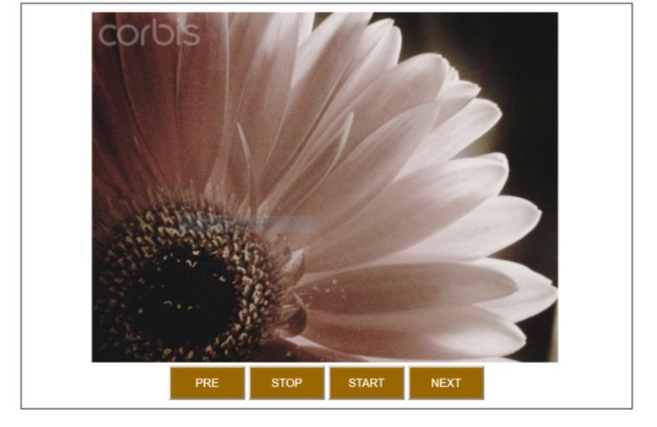

-  Tạo 1 slideshow gồm ít nhất 5 ảnh chạy tự động, chuyển ảnh trong vòng 1.5s

-  Tạo 4 nút với chức năng như hình

Bài 2. Tạo form sau

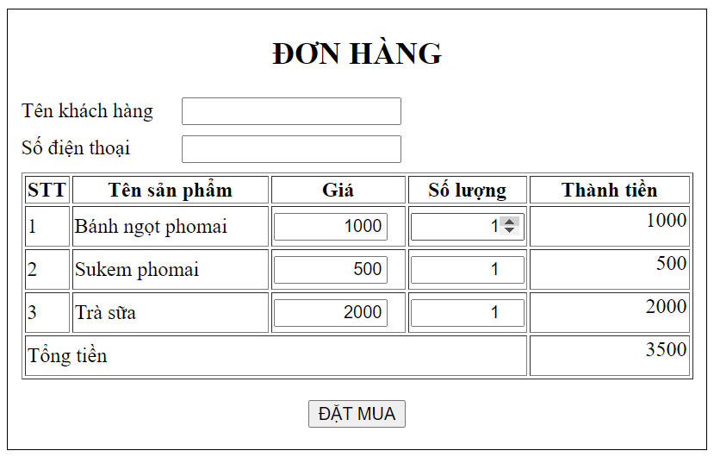

-  Khi thay đổi số lượng thì tự động tính thành tiền và tính tổng tiền

-  Khi nhấn vào nút “Đặt mua”, hiển thị thông báo bên cạnh các đối tượng. Bắt buộc nhập liệu tất cả các trường trên form